

5-4-2.约数与倍数（二）

教学目标

- 本讲主要对课本中的：约数、公约数、最大公约数；倍数、公倍数、最小公倍数性质的应用。
- 本讲核心目标：让孩子对数字的本质结构有一个深入的认识，
例如：（1）约数、公约数、最大公约数；倍数、公倍数、最小公倍数的内在关系；
（2）整数唯一分解定理：让学生自己初步领悟“任何一个数字都可以表示为的结构，而且表达形式唯一”

知识点拨
- 约数、公约数与最大公约数概念
(1)约数:在正整数范围内约数又叫因数,整数a能被整数b整除，a叫做b的倍数，b就叫做a的约数；
(2)公约数:如果一个整数同时是几个整数的约数，称这个整数为它们的“公约数”；
(3)最大公约数：公约数中最大的一个就是最大公约数；
(4)0被排除在约数与倍数之外
1． 求最大公约数的方法
①分解质因数法：先分解质因数，然后把相同的因数连乘起来．
例如：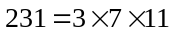，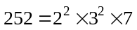，所以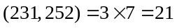；
②短除法：先找出所有共有的约数，然后相乘．例如：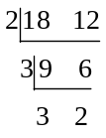，所以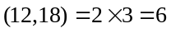；
③辗转相除法：每一次都用除数和余数相除，能够整除的那个余数，就是所求的最大公约数．用辗转相除法求两个数的最大公约数的步骤如下：先用小的一个数除大的一个数，得第一个余数；再用第一个余数除小的一个数，得第二个余数；又用第二个余数除第一个余数，得第三个余数；这样逐次用后一个余数去除前一个余数，直到余数是0为止．那么，最后一个除数就是所求的最大公约数．(如果最后的除数是1，那么原来的两个数是互质的)．
例如，求600和1515的最大公约数：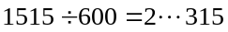；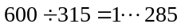；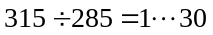；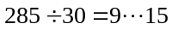；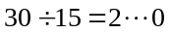；所以1515和600的最大公约数是15．
2． 最大公约数的性质
①几个数都除以它们的最大公约数，所得的几个商是互质数；
②几个数的公约数，都是这几个数的最大公约数的约数；
③几个数都乘以一个自然数，所得的积的最大公约数等于这几个数的最大公约数乘以．
3． 求一组分数的最大公约数
先把带分数化成假分数，其他分数不变；求出各个分数的分母的最小公倍数a；求出各个分数的分子的最大公约数b；即为所求．
4． 约数、公约数最大公约数的关系
（1）约数是对一个数说的；
（2）公约数是最大公约数的约数，最大公约数是公约数的倍数
二、倍数的概念与最小公倍数
(1)倍数:一个整数能够被另一整数整除，这个整数就是另一整数的倍数
(2)公倍数:在两个或两个以上的自然数中，如果它们有相同的倍数，那么这些倍数就叫做它们的公倍数
(3)最小公倍数：公倍数中最小的那个称为这些正整数的最小公倍数。
1. 求最小公倍数的方法
①分解质因数的方法；
例如：，，所以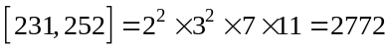；
②短除法求最小公倍数；
例如： ，所以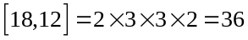；
③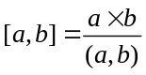．
2. 最小公倍数的性质
①两个数的任意公倍数都是它们最小公倍数的倍数．
②两个互质的数的最小公倍数是这两个数的乘积．
③两个数具有倍数关系，则它们的最大公约数是其中较小的数，最小公倍数是较大的数．
3. 求一组分数的最小公倍数方法步骤
先将各个分数化为假分数；求出各个分数分子的最小公倍数；求出各个分数分母的最大公约数；即为所求．例如：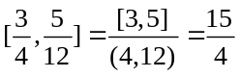
注意：两个最简分数的最大公约数不能是整数，最小公倍数可以是整数.例如：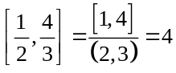
4． 倍数、公倍数、最小公倍数的关系
（1）倍数是对一个数说的；
（2）最小公倍数是公倍数的约数，公倍数是最小公倍数的倍数

三、最大公约数与最小公倍数的常用性质
1． 两个自然数分别除以它们的最大公约数，所得的商互质。
如果为、的最大公约数，且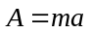，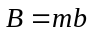，那么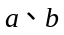互质，所以、的最小公倍数为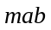，所以最大公约数与最小公倍数有如下一些基本关系：
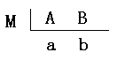
①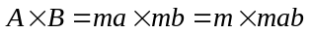，即两个数的最大公约数与最小公倍数之积等于这两个数的积；
②最大公约数是、、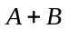、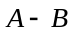及最小公倍数的约数．
2． 两个数的最大公约和最小公倍的乘积等于这两个数的乘积。
即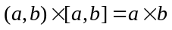，此性质比较简单，学生比较容易掌握。
3． 对于任意3个连续的自然数，如果三个连续数的奇偶性为
a)奇偶奇，那么这三个数的乘积等于这三个数的最小公倍数
例如：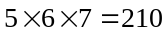，210就是567的最小公倍数
b)偶奇偶，那么这三个数的乘积等于这三个数最小公倍数的2倍
例如：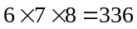，而6,7,8的最小公倍数为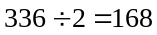
性质（3）不是一个常见考点，但是也比较有助于学生理解最小公倍数与数字乘积之间的大小关系，即“几个数最小公倍数一定不会比他们的乘积大”。
四、求约数个数与所有约数的和
1． 求任一整数约数的个数
一个整数的约数的个数是在对其严格分解质因数后，将每个质因数的指数(次数)加1后所得的乘积。
如:1400严格分解质因数之后为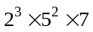，所以它的约数有(3+1)×(2+1) ×(1+1)=4×3×2=24个。(包括1和1400本身)
约数个数的计算公式是本讲的一个重点和难点，授课时应重点讲解，公式的推导过程是建立在开篇讲过的数字“唯一分解定理”形式基础之上，结合乘法原理推导出来的，不是很复杂，建议给学生推导并要求其掌握。难点在于公式的逆推，有相当一部分常考的偏难题型考察的就是对这个公式的逆用，即先告诉一个数有多少个约数，然后再结合其他几个条件将原数“还原构造”出来，或者是“构造出可能的最值”。
2． 求任一整数的所有约数的和
一个整数的所有约数的和是在对其严格分解质因数后，将它的每个质因数依次从1加至这个质因数的最高次幂求和，然后再将这些得到的和相乘，乘积便是这个合数的所有约数的和。
如：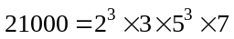，所以21000所有约数的和为
此公式没有第一个公式常用，推导过程相对复杂，需要许多步提取公因式，建议帮助学生找规律性的记忆即可。

例题精讲

模块一、倍数

- 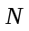为自然数，且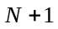，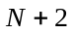、……、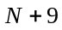与690都有大于l的公约数．的最小值为多少？
【考点】倍数 【难度】3星 【题型】解答
【关键词】走美杯，六年级，初赛，第8题
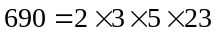，连续9个数中，最多有5个是2的倍数，也有可能有4个是2的倍数．
如果有5个连续奇数，这5个连续奇数中最多有2个3的倍数，1个5的倍数，1个23的倍数，所以必然有一个数不是2、3、5、23的倍数，即与690没有大于l的公约数．
所以9个数中有5个偶数，则、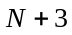、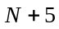、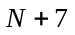、是偶数，剩下的4个奇数中，有2个3的倍数，1个5的倍数，1个23的倍数．可知4个奇数中、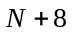是3的倍数，还有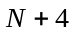、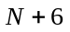一个是5的倍数，一个是23的倍数，那么这两个数最小只能为23和25，故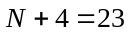，得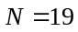．故的最小值为19．
【答案】19

模块二、公倍数与最小公倍数综合

- 有一个电子钟，每走9分钟亮一次灯，每到整点响一次铃．中午12点整，电子钟响铃又亮灯．问：下一次既响铃又亮灯是几点钟？
【考点】公倍数与最小公倍数综合 【难度】3星 【题型】填空
【关键词】华杯赛，初赛，试题，第10题
因为电子钟每到整点响铃，所以我们只要考虑哪个整点亮灯就行了．从中午12点起，每9分钟亮一次灯，要过多少个9分钟才到整点呢？由于1小时＝60分钟，这个问题换句话说就是：9分钟的多少倍是60分钟的整数倍呢？即求9分和60最小公倍数．9和60的最小公倍数是180．这就是说，从正午起过180分钟，也就是3小时，电子钟会再次既响铃又亮灯．
答：下一次既响铃又亮灯时是下午3点钟．
【答案】点钟

- 甲、乙两人同时从A点背向出发，沿400米的环形跑道行走，甲每分钟走80米，乙每分钟走50米，两人至少经过多长时间才能在A点相遇？
【考点】公倍数与最小公倍数综合 【难度】3星 【题型】解答
甲、乙走一圈分别需要5分钟和8分钟，因此他们要是在点再次相遇，两人都要走整圈数，所以所需的时间应是5和8的最小公倍数40分钟．
【答案】40分钟

- 动物园的饲养员给三群猴子分花生，如只分给第一群，则每只猴子可得12粒；如只分给第二群，则每只猴子可得15粒；如只分给第三群，则每只猴子可得20粒．那么平均给三群猴子，每只可得多少粒？
【考点】公倍数与最小公倍数综合 【难度】3星 【题型】填空
依题意得: 花生总粒数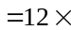第一群猴子只数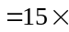第二群猴子只数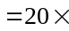第三群猴子只数,由此可知，花生总粒数是12，15，20的公倍数，其最小公倍数是60．花生总粒数是60，120，180，…,那么：第一群猴子只数是5，10，15，… ；第二群猴子只数是4，8，12，… ；第三群猴子只数是3，6，9，… ；所以，三群猴子的总只数是12，24，36，…因此，平均分给三群猴子，每只猴子所得花生粒数总是5粒．
【答案】5粒

加工某种机器零件,要经过三道工序,第一道工序每名工人每小时可完成6个零件,第二道工序每名工人每小时可完成10个零件,第三道工序每名工人每小时可完成15个零件.要使加工生产均衡,三道工序最少共需要多少名工人?（假设这三道工序可以同时进行）
【考点】公倍数与最小公倍数综合 【难度】3星 【题型】填空
为了使生产均衡,则三道工序每小时生产的零件个数应相等,设第一、二、三道工序上分别有、、个工人,有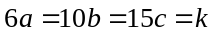,那么的最小值为6,10,15的最小公倍数,即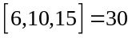．所以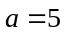, 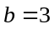, 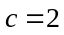,则三道工序最少共需要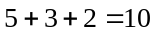名工人．
【答案】10名工人

- 在一根长木棍上，有三种刻度线，第一种刻度线将木棍分成10等份，第二种刻度线把木棍分成12等份，第三种刻度线把木棍分成15等份，如果沿每条刻度线把木棍锯断，木棍总共被锯成多少段？
【考点】公倍数与最小公倍数综合 【难度】4星 【题型】解答
从题目中可以知道，木棍锯成的段数，比锯的次数大1；而锯的次数并不一定是三种刻度线的总和，因为当两种刻度线重合在一起的时候，就会少锯一次．所以本题的关键在于计算出有多少两种刻度线或者三种刻度线重叠在一起的位置．把木棍看成是10、12、15的最小公倍数个单位，那么每个等分线将表示的数都是整数，而且重合位置表示的数都是等分线段长度的公倍数，利用求公倍数的个数的方法计算出重合的刻度线的条数．
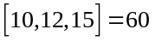，先把木棍60等分，每一等分作为一个单位，则第一种刻度线相邻两刻度间占6个单位，第二种占5个单位，第三种占4个单位，分点共有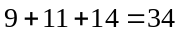 (个)．
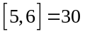，故在30单位处二种刻度重合1次；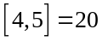，故在20、40单位处二种刻度重合2次；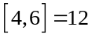，故在12、24、36、48单位处二种刻度重合4次；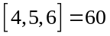，所以没有三种刻度线重叠在一起的位置．所以共有不重合刻度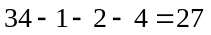个．从而分成28段．
【答案】28段

- 大雪后的一天，小明和爸爸同时步测一个圆形花圃的周长，他俩的起点和步行方向完全相同，小明每步长54厘米，爸爸每步长72厘米．由于两人脚印有重合的，所以各走完一圈后，雪地上留下60个脚印．求圆形花圃的周长．
【考点】公倍数与最小公倍数综合 【难度】4星 【题型】解答
必须求出相邻两次脚印重合所走的路程以及走完全程脚印重合的次数．两人从起点出发到第一次脚印重合所走的路程是相同的，是两人步长的最小公倍数，为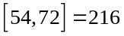厘米．在216厘米里，两人留下的脚印数分别是：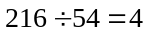 (个)，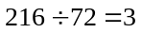 (个),由于两人有1个脚印重合，所以实际上只有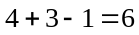 (个)脚印．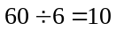，即走完全程共重合10次，因此，花圃周长为：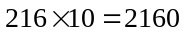 (厘米).
【答案】2160

- 一些士兵排成一列横队，第一次从左到右1至4报数，第二次从右到左1至6报数。两次都报3的恰有5名，这列士兵最多有 名。
【考点】公倍数与最小公倍数综合 【难度】4星 【题型】填空
【关键词】走美杯，6年级，决赛，第7题，10分
[4，6]=12，所以每12名报名情况重复一次.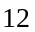为一个周期，我们先来看看12名士兵报数的情况：1、2、3、4、1、2、3、4、1、2、3、4
6、5、4、3、2、1、6、5、4、3、2、1
如果不经过移动，那么两组数就不会出现在同一个位置同时出现3的情况！
要使同一个位置同时出现3，那么我们可以移动第二行全部的数，移动的情况有：
第二行的数全部往后移动3个单位或者7个单位；第二行的数全部往前移动一个单位、3个单位或者6个单位而无论何种移动，每一个周期内同时出现3的情况只有1种，即每相邻的12人中只会有一个人同时报3那么要使人数最多，就需移动的单位尽可能的多因此我们选移动7个单位的一种情况，那么士兵就最多可以有125+7=67人
【答案】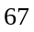人

- 有甲、乙、丙三个人在操场跑道上步行，甲每分钟走80米，乙每分钟走120米，丙每分钟走70米．已知操场跑道周长为400米，如果三个人同时同向从同一地点出发，问几分钟后，三个人可以首次相聚？
【考点】公倍数与最小公倍数综合 【难度】4星 【题型】解答
由题意，甲、乙、丙相聚时他们两两路程之差恰好是400米的倍数，甲和乙每分钟差
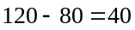 (米)，则需要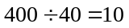分钟乙才能第一次追上甲；同理，乙每分钟比丙多走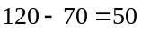 (米)，则需要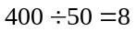分钟乙才能追上丙；同理，甲每分钟比丙多走
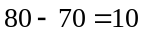 (米)，则需要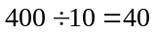分钟甲才能追上丙；而想要三人再次相遇，所需的时间则为10，8，40的公倍数．因为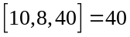，所以三人相聚需要过40分钟，即40分钟后，三个 人可以首次相聚．
【答案】40分钟

- 如图，A、B、C是三个顺次咬和的齿轮，当A转4圈时，B恰好转3圈：当B转4圈时，C恰好转5圈，则A、B、C的齿数的最小数分别是多少？
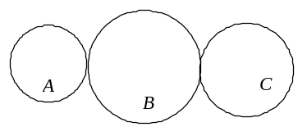
【考点】公倍数与最小公倍数综合 【难度】4星 【题型】解答
【关键词】第四届，IMC，六年级，复赛
当A转4圈时，B恰好转3圈，则A、B齿数的比值为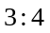，同理，B、C的齿数比值为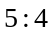。所以A、B、C齿数比值为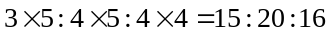，所以此时A齿数至少为15，B的齿数至少是20，C齿数至少是16。
【答案】A齿数至少为15，B的齿数至少是20，C齿数至少是16。

- 有一对紧贴的传动胶轮，每个轮子上都画有一条通过轴心的标志线（如下图）．主动轮的半径是105 厘米，从动轮的半径是90厘米．开始转动时，两个轮子上的标志线在一条直线上．问：主动轮至少转了几转后，两轮的标志线又在一条直线上？
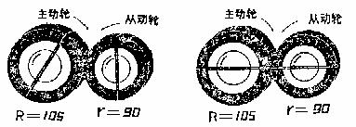

【考点】公倍数与最小公倍数综合 【难度】4星 【题型】解答
【关键词】华杯赛，初赛，第8题
105与90的最小公倍数是630．630÷105＝6，所以主动轮转了6个半圈，即转了3转，两轮的标志线又在一条直线上
【答案】转

- 一次考试，参加的学生中有得优，得良，得中，其余的得差，已知参加考试的学生不满50人，那么得差的学生有多少人？
【考点】公倍数与最小公倍数综合 【难度】3星 【题型】解答
【关键词】13中，入学试题
由题意“参加的学生中有得优，得良，得中”，可知参加考试的学生人数是7，3，2的倍数，因为7，2，3的最小公倍数为42，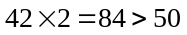，所以参加的学生总数为42人．那么得差的学生有：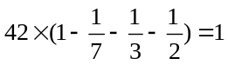人．
【答案】1

一次考试，参加的学生中有得优，得良，得中，其余的得差，已知参加考试的学生不满100人，那么得差的学生有多少人？
【考点】公倍数与最小公倍数综合 【难度】3星 【题型】解答
由题意“参加的学生中有得优，得良，得中”，可知参加考试的学生人数是7，4，3的倍数，因为74，3的最小公倍数为84(小于100人)，所以参加的学生总数为84人．那么得差的学生有：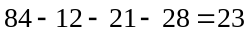人．
【答案】23

- 3条圆形跑道，圆心都在操场中的旗杆处，甲、乙、丙3人分别在里圈、中圈、外圈沿同样的方向跑步.开始时，3人都在旗杆的正东方向，里圈跑道长千米，中圈跑道长千米，外圈跑道长千米.甲每小时跑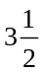千米，乙每小时跑4千米，丙每小时跑5千米.问他们同时出发，几小时后，3人第一次同时回到出发点?
【考点】公倍数与最小公倍数综合 【难度】3星 【题型】解答
甲跑完一圈需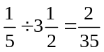小时，乙跑一圈需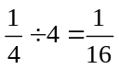小时，丙跑一圈需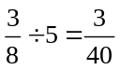小时，他们同时回到出发点时都跑了整数圈，所以经历的时间为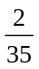，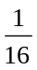，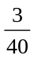的倍数，即为它们的公倍数．而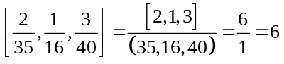.所以，6小时后，3人第一次同时回到出发点.
【答案】6小时

- 两个自然数a，b的最小公倍数等于50，问a＋b有多少种可能的数值?
【考点】公倍数与最小公倍数综合 【难度】3星 【题型】填空
【关键词】华杯赛，团体决赛，口试题，第4题， 10分
因为：50=2×5，a，b是50的约数，它们只能取1，2，5，10，25，50。不妨设a≥b，当取a＝50时，b＝1，2，5，10，25，50；当取a＝25时，b＝2，10
所以，a＋b共有8种可能的不同数值。
两个自然数a，b的最小公倍数等于50，当a≥b时，a＋b取不同数值可列表如下：
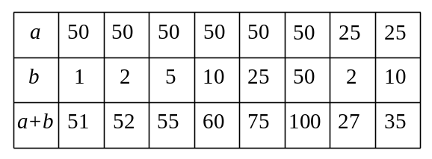
共有种值
【答案】

- 已知a,b,c是三个自然数，且a与b的最小公倍数是60，a与c的最小公倍数是270。求b与c的最小公倍数。
【考点】公倍数与最小公倍数综合 【难度】3星 【题型】填空
【关键词】华杯赛，决赛，10分，第二大题，第3题
如果b不是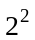的倍数，因为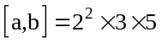，则a一定是的倍数。由此可知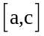一定是的倍数，但是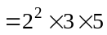不是的倍数。所以b是的倍数。同理可得c是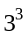的倍数，所以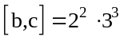整除。
因为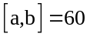，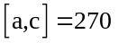，所以60是b的倍数，270是c的倍数，所以b，c的最小公倍数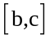 是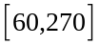的约数。因为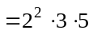，所以＝540，或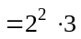＝108.
当a＝1，b＝60，c＝270时，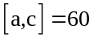，，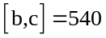；
当a＝5，b＝12，c＝54时，，，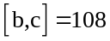；
【答案】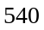或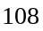

- 甲、乙两数的最小公倍数是90，乙、丙两数的最小公倍数是105，甲、丙两数的最小公倍数是126，那么甲数是多少?
【考点】公倍数与最小公倍数综合 【难度】3星 【题型】解答
对90分解质因数: 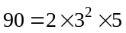.
因为126是甲的倍数，又126不是5的倍数，所以甲中不含因数5．
如果乙也不含因数5，那么甲、乙的最小公倍数也不含因数5，但90是5的倍数，所以乙含有因数5．
因为105不是2的倍数，所以乙也不是2的倍数，即乙中不含因数2，于是甲必含有因数2．
因为105不是9的倍数，所以乙也不是9的倍数，即乙最多含有1个因数3．由于甲、乙两数的最小公倍数是90，90中含有2个因数3，所以甲必含有2个因数3，那么甲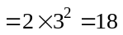．
总结：两个数的最小公倍数含有两数的所有质因子，并且这些质因数的个数为两数中此质因数的个数的最大值．如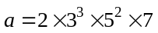，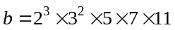，则、的最小公倍数含有质因子2，3，5，7，11，并且它们的个数为、中含有此质因子较多的那个数的个数.即依次含有3个，3个，2个，1个，1个，故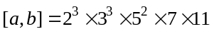．
【答案】18

- a>b>c是3个整数.a,b,c的最大公约数是15；a,b的最大公约数是75；a,b的最小公倍数是450；b,c的最小公倍数是1050.那么c是多少?
【考点】公倍数与最小公倍数综合 【难度】3星 【题型】解答
由(a,b)=75=3×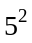,[a,b]=450=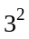×2×=75×3×2,又a﹥b所以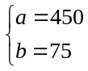或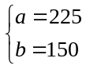 [b,c]=1050=2×3××7.当 时有 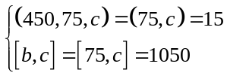，因为两个数的最大公约数与最小公倍数的乘积等于这两个数的乘积,所以(75,c)×[75,c]=75×c=15×1050,得c=210,但是c>b,不满足；当时，有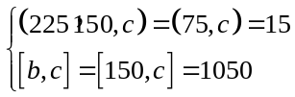,则c=105,c﹤b,满足,即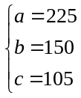为满足条件的唯一解．那么c是105.
【答案】105

- 如图，鼹鼠和老鼠分别从长157米的小路两端A、B开始向另一端挖洞。老鼠对鼹鼠说：“你挖完后，我再挖。”这样一来，由于老鼠原来要挖的一些洞恰好也是鼹鼠要挖的洞，所以老鼠可以少挖多少个洞？
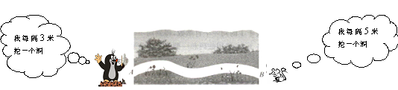
【考点】公倍数与最小公倍数综合 【难度】4星 【题型】解答
【关键词】希望杯，五年级，初赛，第16题，6分
因为157除以5的余数是2，可得下图
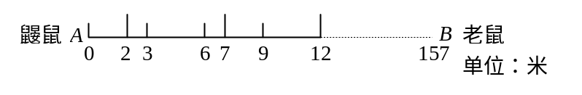
由图中很明显可知，鼹鼠和老鼠重合的第一个洞在距离A点12米处．因为[3，5] 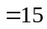，
，所以，老鼠和鼹鼠要挖的洞里重合的有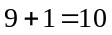 (个)．
【答案】10个

- 如图，在长500米、宽300米的长方形广场的外围，每隔2.5米摆放一盆花，现要改为每隔2米摆放一盆花，并且广场的4个顶点处的花盆不动，则需增加___盆花；在重新摆放花盆时，共有___盆花不用挪动。
【考点】公倍数与最小公倍数综合 【难度】4星 【题型】填空
【关键词】希望杯，5年级，2试，第3题
封闭图形上的植树问题，棵树与间隔数相等。由于周长为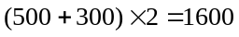米，从而原先的摆了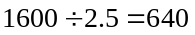盆，后来摆了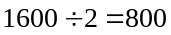 盆，需要增加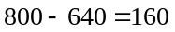盆。2与2.5的最小公倍数为10，因此不需要移动的有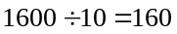盆。
【答案】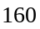盆

- 有一些小朋友排成一行，从左面第一人开始每隔2人发一个苹果；从右面第一人开始每隔4人发一个桔子，结果有10个小朋友苹果和桔子都拿到.那么这些小朋友最多有多少人？
【考点】公倍数与最小公倍数综合 【难度】4星 【题型】解答
苹果每3人发1个，桔子每5人发1个.因为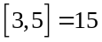，所以苹果和桔子都拿到的10个小朋友之间包括这10个小朋友，共有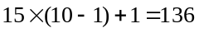 (人).在他们的左边最多有4个小朋友拿到苹果，所以左边最多还有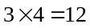 (人)；右边最多有2个小朋友拿到桔子，所以右边最多还有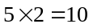 (人).所以最多有：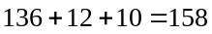 (人).
【答案】158人

